关于八字门居委会拆迁还建的问题报告
尊敬的市委领导：
我姜新国身份证号为：430602195408268616 手机号码为15873097706：岳阳市八字门居民，属于退休员工，家庭内从业人员为儿子姜雄在河南省郑州打工，其余人员均为无业人员。住房在2012年5月由于建立迅力机电市场，被岳阳市经济技术开发区国土局牵头联合八字门村委会进行拆迁。按照“拆迁安置协议”的内容住房被拆后将还建2套房屋。根据迅力机电市场项目被拆迁房屋成本安置会审情况公布：拆迁姜新国（2人）购房一套，姜雄（3人）购房一套。
根据“关于迅力机电市场项目拆迁安置的通知”内容该项目安置房除每栋房屋就地安置一套外，其余全部安置在大桥安置小区，交房时间为2013年底。详见后附件一：“关于迅力机电市场项目拆迁安置的通知”。如今是2016年房屋的分配仍未具体的安排。
家庭现状：自从拆迁后我们先是租在八字门居民点私人房屋居住了半年，由于家中有老人(即父亲现90岁)房东不愿意让老人居住，然后搬至八字门包家组私人房屋居住至今。现孙女即将5岁已经面临读书的问题，姜雄俩口子均为独生子女，家人都无法在一起居住分居几地。现姜雄的老婆即将生产第二胎，房屋居住已经是家庭内的重大问题。
详见后附件二：“拆迁安置协议”
详见后附件三：“岳阳迅力机电市场成本安置房分配顺序单”
2014年去八字门村委会和经济技术开发区安置局11楼、信访办1楼索要还建房屋。八字门村委会回复意见为房屋已经做好，资历未申完。安置局的回复为不清楚此事件。信访办的回复为需要安置局解决。
2015年去八字门村委会和经济技术开发区安置局11楼索要还建房屋。八字门村委会回复意见为等安置局审核资历下放，然后安排。安置局的回复为八字门村委会提交手续不齐，在12月份安置局的回复为资料基本审核完成，房屋不好分配主要问题是迅力机电大市场所提供的安置房屋（低层共6层，其中一层和二层为门面，三层至六层为住宅）面积基本为小户型（面积为80~90平方左右的56套，面积为100平方左右的32套。面积数均未实际测量，实际面积以实际的为准）。迅力机电大市场内所建的高层均对外销售，根据售楼部所咨询的信息为基本已经全部销售完（是否属实不能确定）。安置房按“关于迅力机电市场项目拆迁安置的通知”已经按约定的时间已经过了2年多了仍未分配下来，但机电市场的高层对外销售基本完成。
在此也恳请市委领导给予重视并督促下级机关维护我的正常权益。谢谢
顺颂商祺！

姜新国
2016年3月3日

附件一：
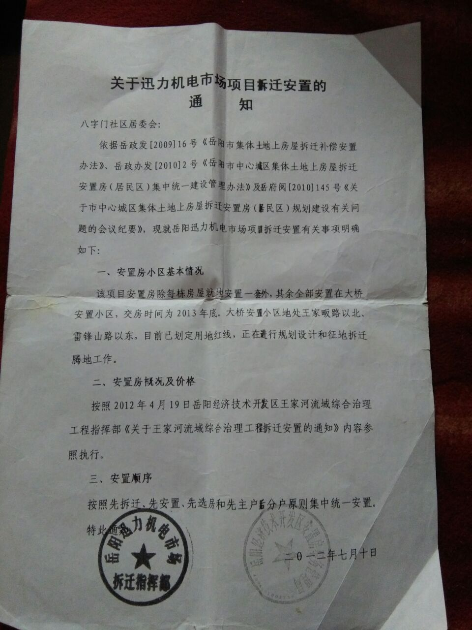

附件二：

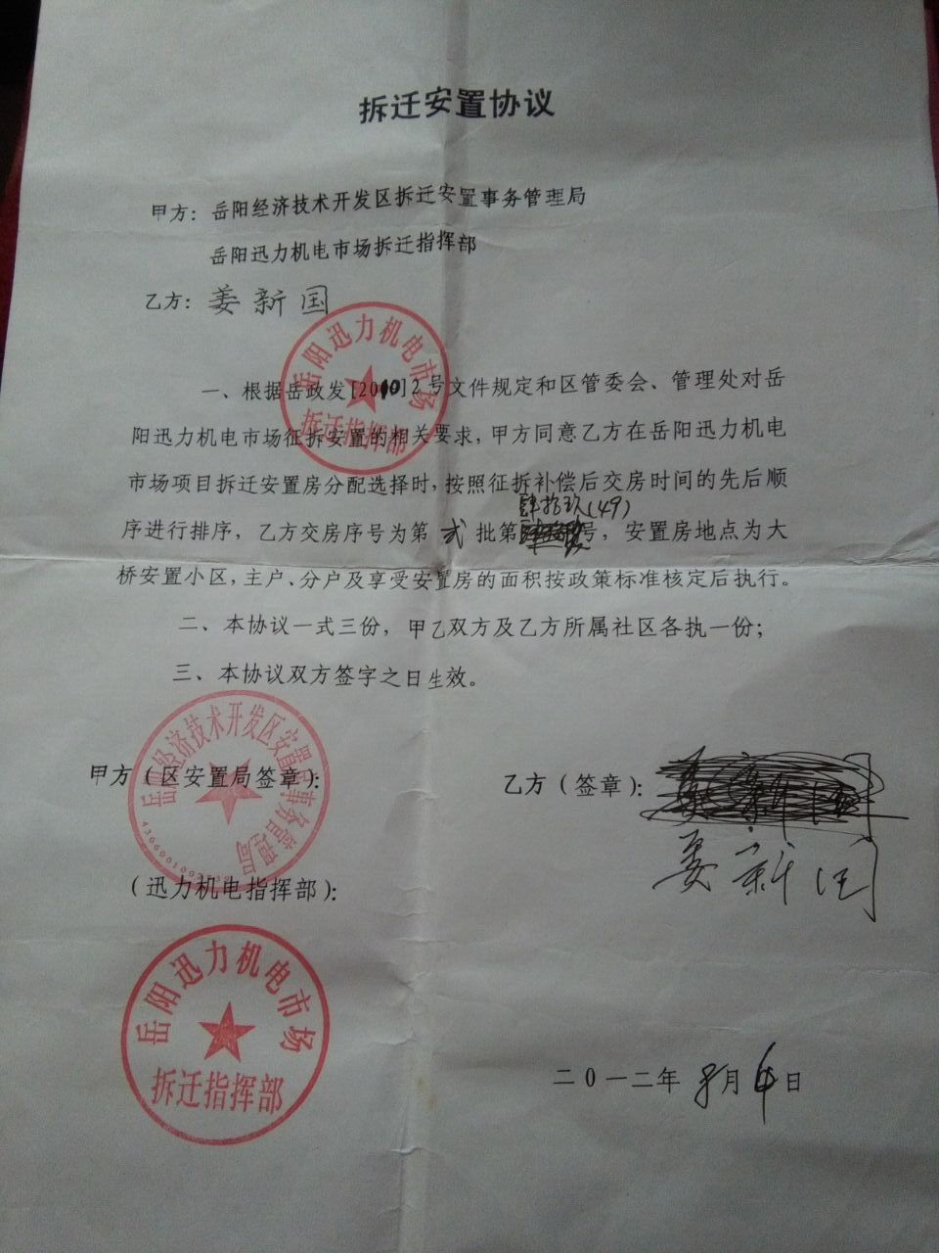

附件三

